**Meine Schätze aktiviere ich, wenn ich mich schlecht fühle**

Dieses sehr hilfreiche, rasch wirkende Gegenmittel musst du nur einprogrammieren und hervorholen wenn du es benötigst. Mit dieser Fünf-Finger-Übung erinnerst du dich jederzeit unbewusst an Stärkendes das du bisher erlebt hast.

Die folgende Anweisung dient der Programmierung:

Schließe die Augen und lass alle Spannung aus deinen Muskeln entweichen. Wenn du dich **entspannt fühlst**,richte deine **Aufmerksamkeit** auf deine **dominante Hand**. Berühre nun (siehe Zeichnung unten)mit deinem Daumen:

* die Spitze deines Zeigefingers **und spüre nun die Berührung**. Anschließend gehe zurück in die Vergangenheit und erinnere dich an Ereignisse in den du dich geborgen und geliebt gefühlt hast. Jedes Erlebnis zählte. **ICH WERDE GELIEBT!**
* die Spitze deines Mittelfingers und spüre nun die Berührung. Erinnere dich anschließend an Situationen die dir gut gelungen sind - in den du dich erfolgreich gefühlt hast! **ICH SCHAFFE ES, BIN ERFOLGREICH!**
* die Spitze deines Ringfingers spüre es und hol dir dann Situationen her in denen du selbstlos Gutes getan hast für andere. Jedes Ereignis zählt ob klein oder groß in dem du jemanden beschenkt hast. **ICH BIN GUT, TUE GUTES!**
* die Spitze deines kleinen Fingers und spüre zuerst die Berührung, dann erinnere dich an Situationen in denen du jemanden geliebt hast - , in denen dein Herz ein Gefühl starker Liebe bewegt hat. **ICH LIEBE!**

**Wenn es dir nun schlecht geht, und du z.B. vor einer Prüfung/Schularbeit stehst, so berühre einfach mit dem Daumen die Spitze deines Mittelfingers und halte diese Berührung solange du Sicherheit brauchst oder es dir gut tut! Der Stress wird abnehmen und du kannst dich besser darauf konzentrieren deine Leistung zu erbringen! (Willst du zwischendurch auftanken - einfach Daumen und Mittelfinger wieder zusammenbringen).**

Solltest du zukünftig einmal eine Situation erleben (egal ob im Sport oder beim Musizieren, ....) in der dir etwa besonders gut gelingt und du dich dabei super fühlst, so berühre einfach wieder mit deinem Daumen den Mittelfinger - auch dieses Situation wird dann gespeichert. **JEDE dieser Programmierungen macht dich stärker!**

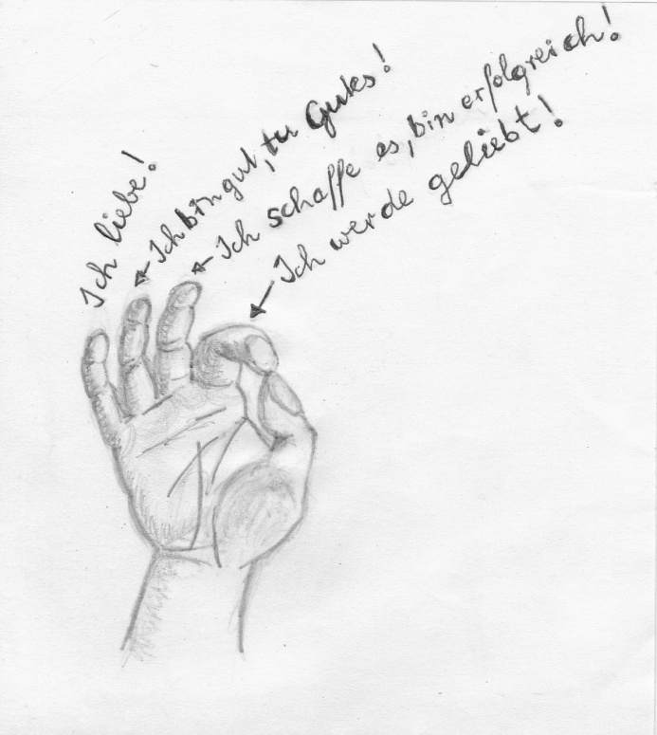 aus McKay M, u.a.: **Selbstwert** Die beste Investition Ihres Lebens